Medición comparativa con/sin índice.
Cuadro comparativo de riempo de ejecución con y sin índice.
CONSULTA | TIEMPO | TIEMPO C/INDICE
LISTADO DE USUARIOS CONDICION POR EL ESTADO | 0,0016 seg | 0,000 seg
CONSULTA SOBRE LA VISTA, COMO CONDICION EL EMAIL | 0,000 seg | 0,000 seg
LISTADO DE PRODUCTOS, COMO CONDICION STOCK | 0,000 seg | 0,000 seg

La implementación de índices en la base de datos, demuestra ser una estrategia para optimizar las consultas, logrando reducir el tiempo de ejecución. Aunque cuando las tablas tienen pocos registros no se ve esta diferencia en el tiempo.
Primer Consulta.
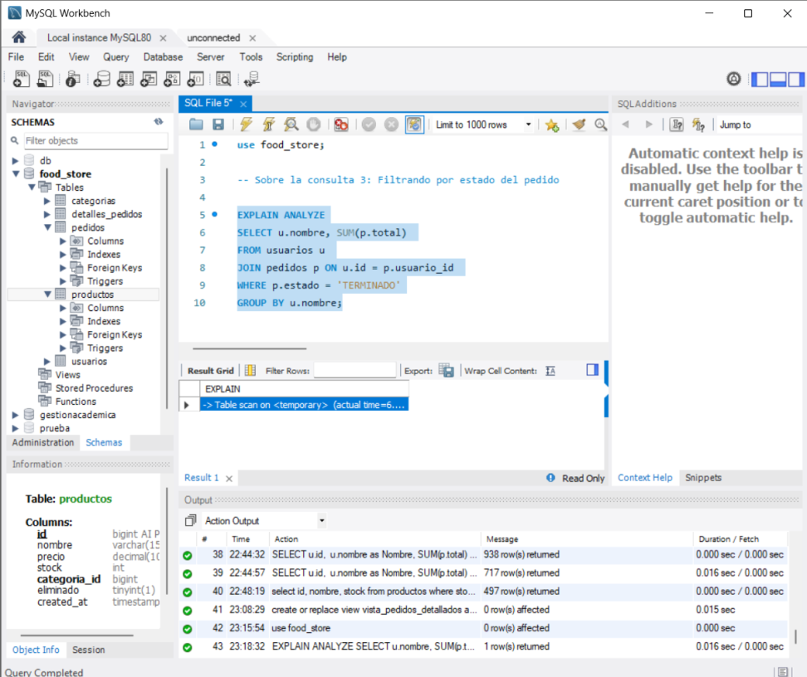
- Sin INDICE

- Con índice.
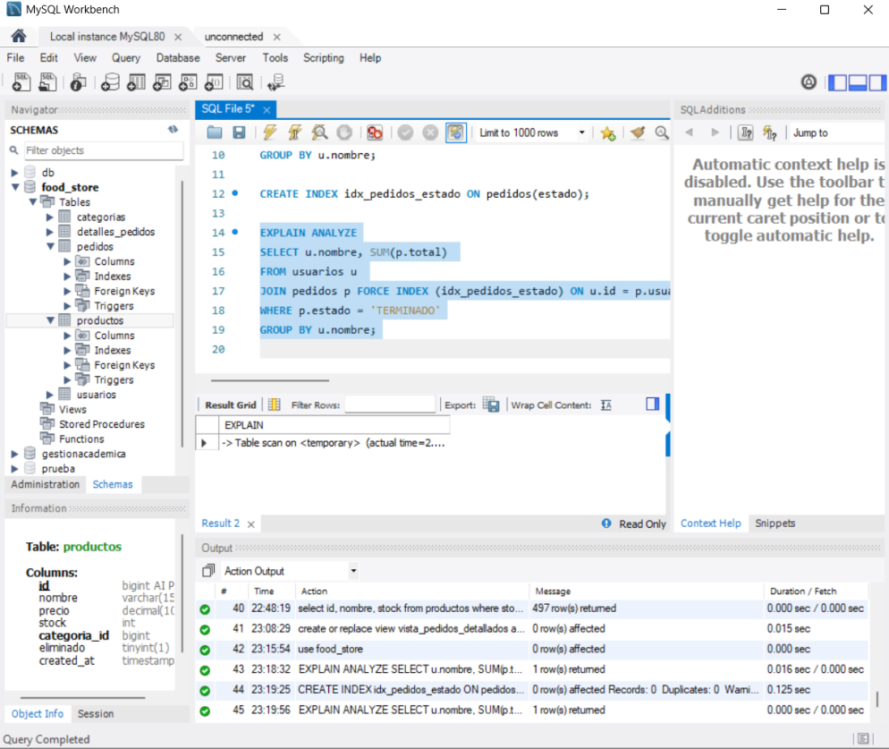

Segunda Consulta.
- Sin índice.
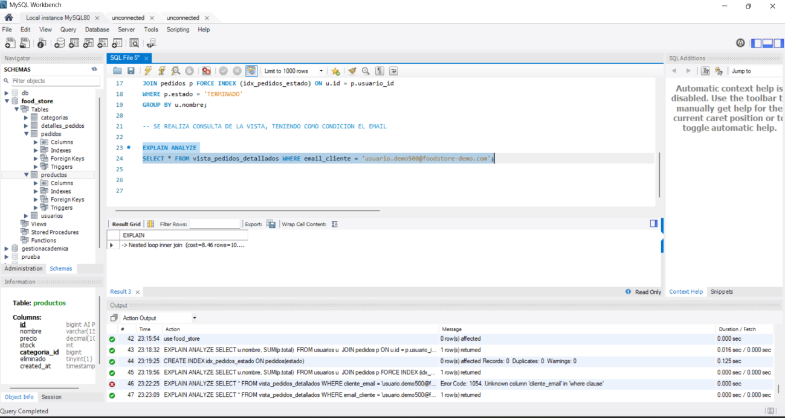

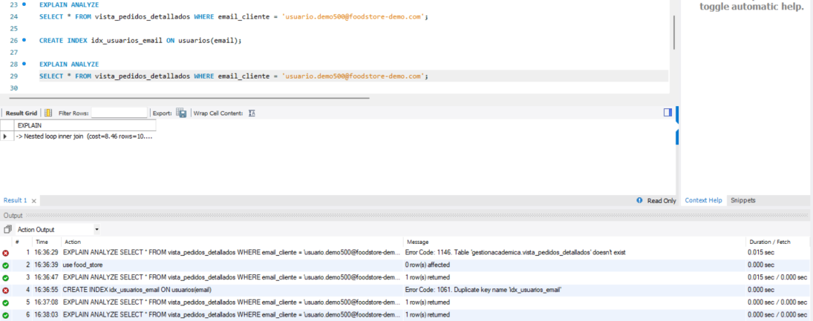
- Con indice

Tercer Consulta.
- Sin índice.
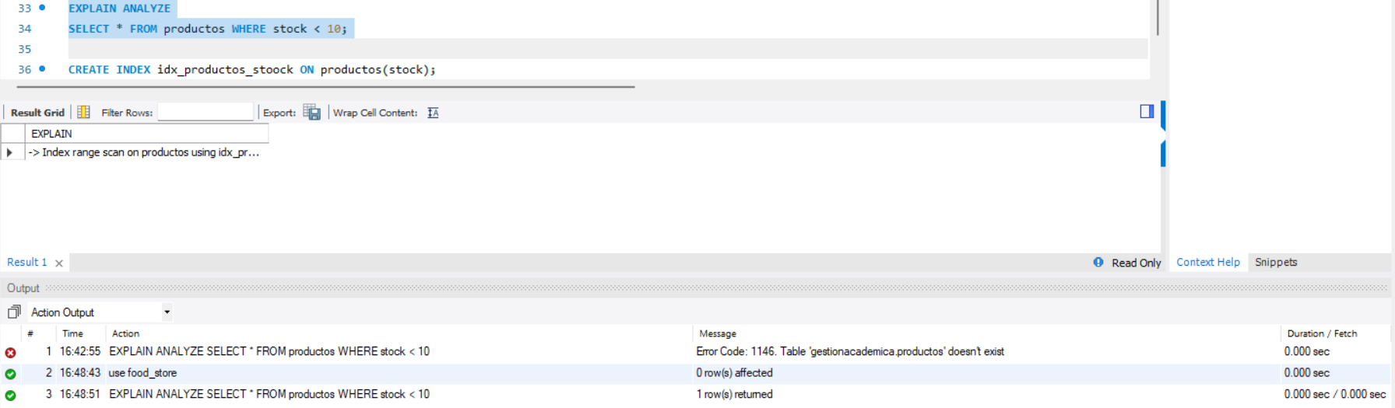

- Con índice.
